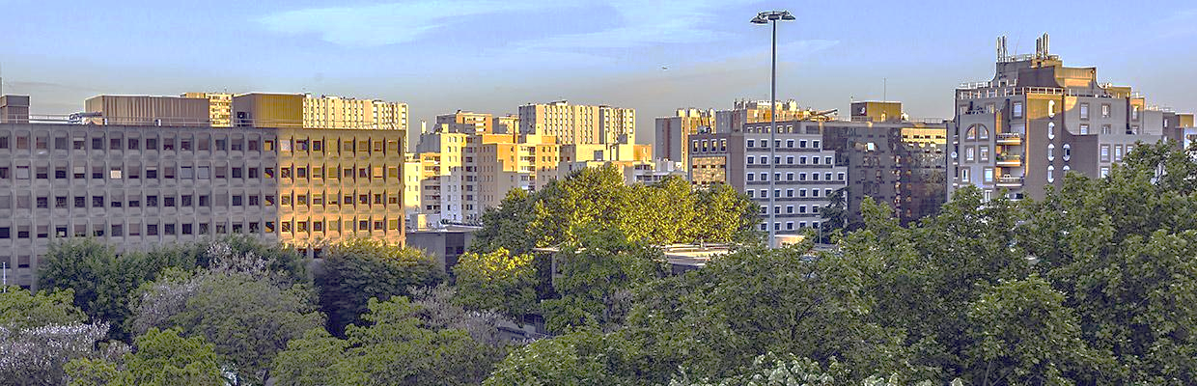

Référent chargé de la gestion des actes administratifs

La direction des affaires juridiques, de l’immobilier et des assemblées (DAJIA) est responsable de la sécurisation des actes juridiques du Département. A ce titre, elle intervient sur l’ensemble de la chaîne juridique en conseillant les directions, en préparant les actes, en organisant les séances et défendant la position du Département devant les juridictions. Mais au-delà de sa fonction de support juridique, la DAJIA est également praticienne du droit en matière de gestion immobilière et de suivi des contrats d’assurances.

Le service des assemblées se situe à la confluence entre les directions du Département et les élus. Engagé depuis plusieurs années dans un circuit totalement dématérialisé des actes de leur rédaction à leur archivage, il concourt à leur sécurisation juridique. En 2023, 3000 actes ont été adoptés, parmi lesquels on dénombre 700 délibérations, 500 arrêtés et 1800 conventions. Le rôle du service des assemblées est d'instruire toutes les affaires émanant des directions, soumises aux conseillers départementaux, d'organiser les séances du conseil départemental et de sa commission permanente ainsi que le suivi des actes qui en découle (mention exécutoire, archivage). Le service gère également la situation administrative et les désignations des conseillers départementaux ainsi que les moyens de fonctionnement des groupes d'élus.

Pôle Ressources et stratégies transversales
Direction des affaires juridiques, de l’immobilier et des assemblées
Service des assemblées (SdA)
Classification |  | Type de domaine : administratif  Emploi-type : gestion des actes des assemblées  Fonction d’encadrement : non  NBI : non  Groupe de fonction IFSE : C  Quotité de travail : 100 %
Définition de l’emploi |  | Filière administrative  Poste de catégorie C relevant du cadre d’emploi des agents territoriaux
Environnement du poste de travail |  | Direction : Direction des affaires juridiques, de l’immobilier et des assemblées  Service : Service des assemblées  Bureau des actes numériques  Lieu d’affectation : Bobigny
Position du poste dans l’organisation |  | Supérieur hiérarchique direct : chef du bureau des actes numériques
Raison d’être du poste :

Le référent chargé de la gestion des actes assure la gestion, l’archivage, la recherche et la diffusion des actes administratifs (suivi des décisions, des conventions et des délibérations).
Missions principales :
- Assurer la transmission numérique des affaires à l’ordre du jour des assemblées aux élus

- Gérer le suivi des conventions, enregistrement dans la GED, validation, mise en circuit de signatures, suivi des visas, retour dans les directions et recherche

- Gérer le suivi des délibérations et des décisions, le suivi la mention exécutoire depuis la GED et l’alimentation du logiciel documentaire

- Assurer la recherche et la gestion des archives des actes
Compétences :
- Relationnelles et/ou managériales
  - Savoir répondre aux demandes des agents des services
  - Savoir organiser son travail en fonction des priorités et des urgences
  - Savoir travailler en équipe et s’adapter aux méthodes de travail partagées
- Organisationnelles
  - Savoir anticiper, prioriser et décider
  - Savoir respecter les échéances
  - Savoir recueillir une demande et la synthétiser
- Techniques
  - Savoir utiliser les logiciels métiers
  - Connaître l’administration territoriale
  - Connaître les procédures de transmission aux élus des affaires soumises au conseil départemental et à la commission permanente
Moyens mis à disposition | Ordinateur fixe et ordinateur portable  Logiciels métiers (Webdélib, GED Alfresco, iParapheur)  Formations
Conditions de travail | Prise en charge partielle du passe Navigo  Possibilité de prise en charge d’une partie de la protection sociale complémentaire par le Département  Accès à une offre collective culturelle et de loisirs via un comité d’entreprise (CDOS)  Possibilité de télétravailler  Restaurant administratif avec participation employeur  Accès aux activités sportives proposées par l’association sportive des agents du Département (APSAD)
Niveau d’études | -
Diplômes requis | -
Expérience(s) professionnelle(s) sur un poste similaire | Souhaitée(s) Requise(s)
Caractéristiques principales liées au poste
Horaires spécifiques  Permis de conduire obligatoire  Déplacements province et étranger  Astreintes | Logement de fonction  Vaccins obligatoires  Port d’une tenue de travail obligatoire  Autre caractéristique :

